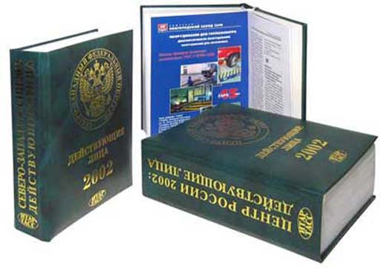 | Информационный вестник  Управления труда и  социальной защиты населения  администрации Минераловодского  городского округа
№ 5  Май 2023 г. | г. Минеральные Воды  ул. Пушкина, д. 22



ГОСУДАРСТВЕННАЯ СОЦИАЛЬНАЯ ПОМОЩЬ НА ОСНОВАНИИ СОЦИАЛЬНОГО КОНТРАКТА

Социальный контракт является основным способом оказания адресной помощи малоимущим семьям и одиноко проживающим гражданам. Социальный контракт — это договор, который заключается между органом социальной защиты населения и малоимущей семьей, среднедушевой доход которой ниже величины прожиточного минимума.
В обязательном порядке разрабатывается индивидуальная программа по выходу из кризисного положения,
в которой указывается, какие именно мероприятия помогут семье поднять свои доходы. Срок предоставления мер социальной помощи - от 3 до 12 месяцев.
Государственная социальная помощь на основании социального контракта, оказываемая в виде денежной выплаты, используется гражданином, претендующим на ее получение, исключительно на реализацию следующих мероприятий: поиск работы, открытие собственного дела, увеличение или развитие личного подсобного хозяйства и получение другой поддержки в трудной жизненной ситуации.
Для ищущих работу есть возможность при заключении контракта получать в течение 4 месяцев выплату в размере 14 102 руб., в том числе 3 месяца после трудоустройства.
Для желающих развить личное подсобное хозяйство помощь составит до 200 тыс. руб. Можно будет приобрести корову, коз, кроликов, кур, другую птицу и домашних животных, различные корма. У семьи есть возможность купить инкубатор и выводить
птицу в домашних условиях. Можно заняться огородом, оборудовать теплицу, выращивать зелень, овощи, цветы, ягоды, грибы, развести пчел.
Финансовая помощь на организацию и осуществление предпринимательской деятельности (самозанятость, крестьянское (фермерское) хозяйство) может составить до 350 тыс. руб. и быть направлена на приобретение основных средств (мебели, оборудования, техники и т.д.), производственных запасов, оплату аренды.
За более подробной информацией по вопросу оказания государственной социальной помощи на основании социального контракта малоимущим семьям можно обратиться в отдел назначения и выплаты жилищных субсидий Управления труда и социальной защиты населения по адресу: г. Минеральные Воды, ул. Терешковой, д. 26, 1 этаж. Приемные дни: понедельник, среда, четверг. Часы приема: с 9.00-18.00. Перерыв: с 13.00-14.00. Контактные телефоны: +7(87922)5-62-35, +7 (87922) 5-89-12.
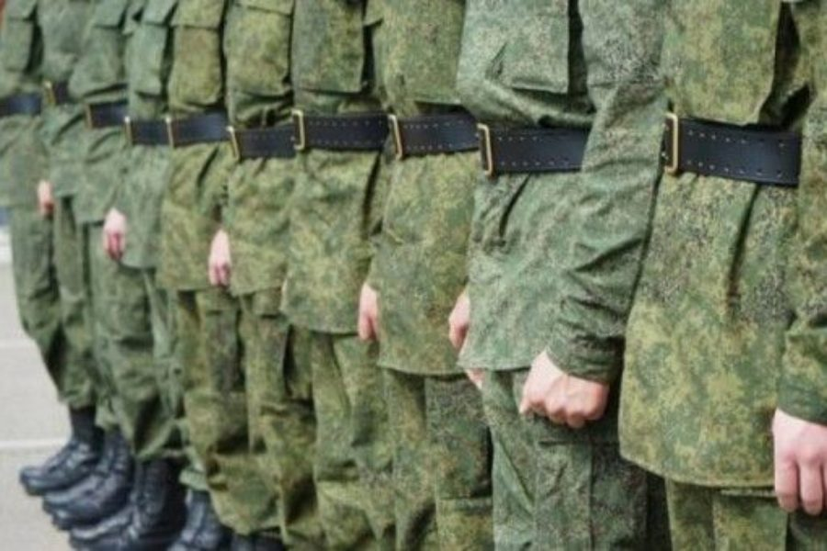

ДОПОЛНИТЕЛЬНЫЕ СОЦИАЛЬНЫЕ ГАРАНТИИ УЧАСТНИКАМ СПЕЦИАЛЬНОЙ ВОЕННОЙ ОПЕРАЦИИ

1. Участникам специальной военной
операции предоставляются дополнительные социальные гарантии в виде единовременных социальных пособий по следующим основаниям:
Получение при выполнении задач в ходе специальной военной операции:
– легкого увечья (ранения, травмы, контузии) – в размере 500 тыс. рублей;
– тяжкого увечья (ранения, травмы, контузии) – в размере 1 млн. рублей;
– награждение государственной наградой Российской Федерации за участие в специальной военной операции – в размере 1 млн. рублей.
(участнику специальной военной операции, получившему легкое или тяжкое увечье (ранение, травму, контузию) и награжденному государственной наградой Российской Федерации за участие в специальной военной операции, единовременные социальные пособия выплачиваются однократно по двум основаниям, с учетом ранее предоставленных участнику специальной военной операции единовременных социальных пособий в соответствии с Законом Ставропольского края от 05 марта 2022 № 20-кз «О дополнительных социальных гарантиях отдельным категориям военнослужащих, добровольцам и членам их семей» (далее – Закон № 20-кз).
Участникам специальной военной операции предоставляется льгота по уплате транспортного налога в порядке, предусмотренном Законом Ставропольского края от 27 ноября 2002 № 52-кз «О транспортном налоге».
2. Добровольцам предоставляются дополнительные социальные гарантии в виде единовременных денежных выплат,
выплачиваемых при заключении контракта в размере 50 тыс. рублей, по истечении срока контракта либо при получении добровольцами до истечения срока контракта увечья (ранения, травмы, контузии), препятствующего дальнейшему исполнению контракта, в размере 150 тыс. рублей.
(единовременные денежные выплаты, выплачиваются добровольцу однократно с учетом ранее предоставленных ему единовременных денежных выплат в соответствии с Законом № 20-кз)
3. Мобилизованным гражданам предоставляется дополнительная социальная гарантия в виде единовременной денежной выплаты в размере 50 тыс. рублей.
(единовременная денежная выплата, выплачивается мобилизованному гражданину однократно с учетом ранее предоставленной ему единовременной денежной выплаты в соответствии с Законом № 20-кз)
Дополнительные социальные гарантии, предоставляются независимо
от получения иных социальных гарантий, мер социальной поддержки, установленных законодательством Российской Федерации или законодательством Ставропольского края.

Меры социальной
поддержки членов семей
участников
специальной военной
операции

1. Членам семей участников специальной военной операции предоставляется право на получение следующих мер социальной поддержки:
– единовременная денежная выплата супруге участника специальной военной операции при рождении ребенка – 20 тыс. рублей;
(в случае рождения двух и более детей единовременная денежная выплата при рождении ребенка выплачивается на каждого ребенка; при рождении мертвого ребенка единовременная денежная выплата при рождении ребенка не выплачивается; единовременная денежная выплата при рождении ребенка выплачивается супруге погибшего (умершего) участника специальной военной операции в случае рождения у нее ребенка не позднее 9 месяцев со дня гибели (смерти) участника специальной военной операции)
– компенсация в размере 100 процентов платы, взимаемой с родителей (законных представителей) за присмотр и уход за ребенком (детьми) участника специальной военной операции, посещающим (посещающими) государственную или муниципальную образовательную организацию, находящуюся на территории Ставропольского края, реализующую образовательную программу дошкольного образования;
– обеспечение ребенка (детей) участника специальной военной операции, обучающегося (обучающихся) по образовательным программам основного общего или среднего общего образования в государственной или муниципальной образовательной организации, находящейся на территории Ставропольского края, не менее одного раза в день бесплатным горячим питанием, предусматривающим наличие горячего блюда, не считая горячего напитка;
– бесплатное посещение ребенком (детьми) участника специальной военной операции занятий в кружках, секциях, клубах, творческих объединениях по различным направлениям внеурочной деятельности, проводимых на базе государственной или муниципальной образовательной организации, находящейся на территории Ставропольского края, реализующей образовательные программы начального общего, основного общего и (или) среднего общего образования.
2. Супруге (супругу) участника специальной военной операции предоставляется льгота по уплате транспортного налога в случае не реализации права на указанную льготу участником специальной военной операции.
(меры социальной поддержки членов семей участников специальной военной операции, предоставляются им в период проведения специальной военной операции)
3. Членам семей мобилизованных граждан и членам семей добровольцев, проживающим на территории Ставропольского края, предоставляются следующие дополнительные меры социальной поддержки:
– бесплатное посещение детьми мобилизованных граждан и детьми добровольцев занятий (кружков, секций и иных подобных занятий) по различным направлениям внеурочной деятельности на базе государственных образовательных организаций Ставропольского края, реализующих общеобразовательные программы;
– зачисление детей мобилизованных граждан и детей добровольцев в первоочередном порядке в лагеря с дневным пребыванием, организованные государственными общеобразовательными организациями или государственными образовательными организациями дополнительного образования детей;
– оказание в первоочередном порядке государственных услуг в соответствии с законодательством Российской Федерации о занятости населения, в том числе по содействию гражданам в поиске подходящей работы, по организации профессиональной ориентации граждан в целях выбора сферы деятельности (профессии), трудоустройства, прохождения профессионального обучения и получения дополнительного профессионального образования;
– предоставление в случае необходимости в первоочередном порядке членам семей мобилизованных граждан и членам семей добровольцев из числа граждан, признанных в установленном порядке нуждающимися в социальном обслуживании, срочных социальных услуг, оказываемых государственными организациями социального обслуживания Ставропольского края, а также технических средств реабилитации во временное пользование бесплатно в пунктах проката государственных организаций социального обслуживания Ставропольского края;
– направление в случае необходимости в первоочередном порядке членов семей мобилизованных граждан и членов семей добровольцев, из числа граждан, признанных в установленном порядке нуждающимися в социальном
обслуживании, в государственные стационарные организации социального обслуживания Ставропольского края.

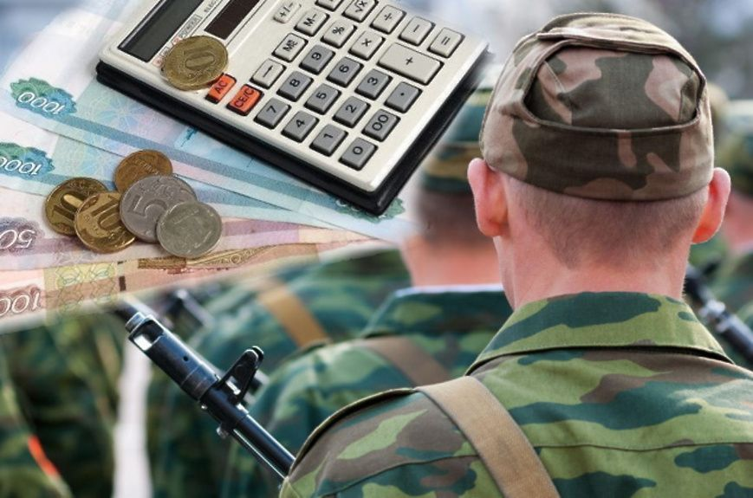

Меры социальной поддержки членов семей погибших (умерших) участников специальной военной операции

1. Членам семей погибших (умерших) участников специальной военной операции предоставляется право на получение следующих мер социальной поддержки:
– единовременное социальное пособие – в размере 3 млн. рублей
в равных долях каждому члену семьи погибшего (умершего) участника специальной военной операции;
– единовременная денежная выплата на погребение погибшего (умершего) участника специальной военной операции – в размере 30 тыс. рублей одному из членов семьи погибшего (умершего) участника специальной военной операции, иному родственнику или лицу, взявшему на себя обязанности по организации его погребения;
– денежная компенсация стоимости обучения ребенка (детей) участника
специальной военной операции, обучающегося (обучающихся) по очной форме обучения в российской образовательной организации независимо от ее организационно-правовой формы и формы собственности, реализующей образовательные программы среднего профессионального и (или) высшего образования, до окончания его (их) обучения, но не позднее чем до достижения им (ими) возраста 23 лет – в размере стоимости обучения, но не более 200 тыс. рублей за год обучения на каждого ребенка.
(единовременное социальное пособие и единовременная денежная выплата на погребение выплачиваются членам семьи погибшего (умершего) участника специальной военной операции однократно с учетом ранее предоставленных единовременного социального пособия и единовременной денежной выплаты на погребение в соответствии с Законом № 20-кз)

Иные меры социальной поддержки

– предоставлении отсрочки уплаты арендной платы по договорам аренды государственного имущества Ставропольского края;
– предоставление возможности расторжения договора аренды без применения штрафных санкций.



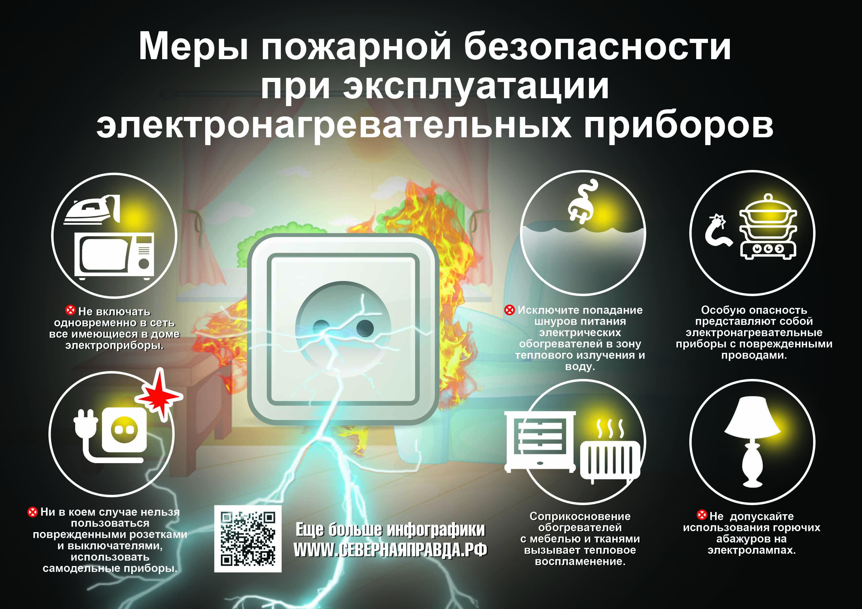

П А М Я Т К А
населению о мерах пожарной
безопасности в жилых домах
и общежитиях

Пожары в жилых домах, надворных постройках, индивидуальных гаражах, общежитиях возникают, как правило, в результате небрежности, халатности в обращении с огнем (курение, применение спичек, дымокуров, костров, факелов, паяльных ламп), неисправности и нарушений при эксплуатации отопительных, электронагревательных приборов, электрооборудования.
Во многих случаях жильцы не соблюдают элементарных правила пожарной безопасности в быту, не содержат в готовом состоянии средства тушения огня, не умеют правильно действовать в случае возникновения пожара.
Каждому квартиросъемщику, владельцу индивидуального жилого дома, проживающему в общежитии, необходимо ознакомиться с настоящей памяткой и строго соблюдать меры пожарной безопасности в быту.
Эксплуатация приборов отопления
Печи, кухонные очаги должны со
держаться в исправном состоянии, чистка дымоходов печей производится не реже одного раза в два месяца, а кухонных плит, котельных – ежемесячно.
Около печи на сгораемом полу должен быть прибит металлический лист размером 50х70 см без дефектов и прогаров.
Установка временных железных печей в общежитиях, многоквартирных деревянных жилых домах запрещается. Установка временных печей в прочих жилых домах может быть разрешена в виде исключения только органами пожарной охраны.
В общежитиях топка печей должна производится специально назначенными и проинструктированными лицами и заканчиваться на позднее 2-х часов до отхода жильцов ко сну.
При отоплении помещений запрещается:
- топить печи, имеющие трещины дверцы;
- растапливать печи легковоспламеняющимися и горючими жидкостями;
- перекаливать печи, сушить дрова, длина которых превышает размеры топливника, топить печи с открытыми дверцами, использовать уголь для топки необорудованных для этой цели печей;
- оставлять без надзора топящиеся печи и поручать надзор за ними малолетним детям.
При эксплуатации электросетей и электроприборов запрещается:
- пользоваться электропроводами и шнурами с поврежденной изоляцией, завязывать провода, подвешивать на них абажуры и люстры;
- пользоваться электроутюгами, электроплитками, электрочайниками без несгораемых подставок, применять самодельные нагревательные электроприборы;
- применять для защиты электросетей самодельные предохранители (скрутки проволоки, гвозди и т.д.);
- допускать включение в электросеть одновременно нескольких электроприборов большой мощности;
- самовольное проникновение в электрощит освещения жилого дома.
В случае прекращения подачи электроэнергии необходимо вызвать электромонтера дежурной службы.
При эксплуатации телевизоров запрещается:
- пользоваться предохранителями, не предусмотренными руководством по эксплуатации;
- устанавливать телеприемник в мебельную стенку, вблизи сгораемых предметов и приборов отопления;
- оставлять телевизор без присмотра, длительно, без перерыва, эксплуатировать его, доверять включение детям и оставлять их одних при включенном телевизоре.
В случае возникновения пожара немедленно сообщите об этом в пожарную охрану по телефону «01», «101», укажите точно адрес и место пожара.
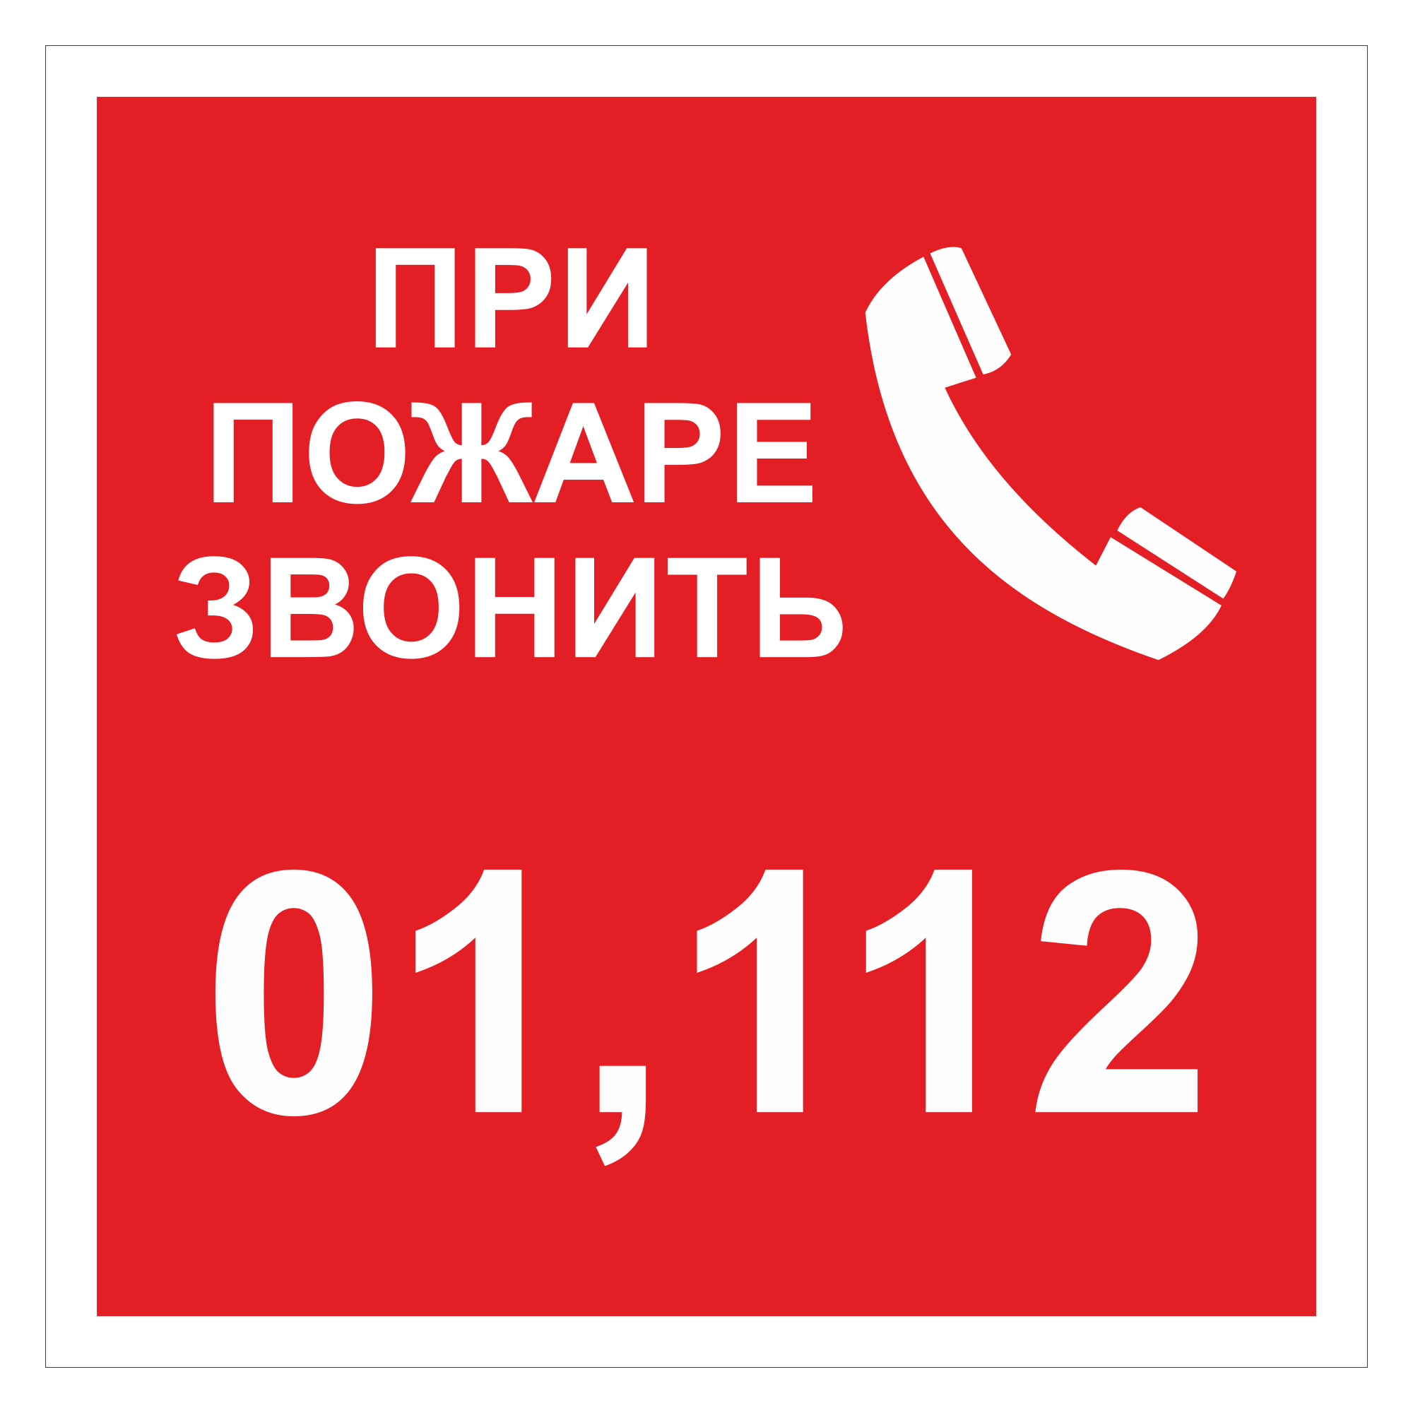


Как уберечься от телефонных мошенничеств?

Чтобы не стать жертвой злоумышленников, необходимо соблюдать простые правила безопасного поведения и обязательно довести их до сведения родных и близких:
- не следует доверять звонкам и сообщениям, о том, что родственник или знакомый попал в аварию, задержан сотрудниками полиции за совершение преступления, особенно, если за этим следует просьба о перечислении денежных средств. Как показывает практика, обычный звонок близкому человеку позволяет развеять сомнения и понять, что это мошенники пытаются завладеть вашими средствами или имуществом;
- не следует отвечать на звонки или SMS-сообщения с неизвестных номеров с просьбой положить на счет деньги;
- не следует сообщать по телефону кому бы то ни было сведения личного характера.
Своевременное обращение в правоохранительные органы может помочь другим людям не попасться на незаконные уловки телефонных мошенников. Противостоять мошенникам возможно лишь повышенной внимательностью, здравомыслием и бдительностью.

Календарь Памятных дат военной истории Отечества на

май
 | Памятная дата военной истории России  В этот день в 1945 году войска 1-го Белорусского фронта Маршала Жукова и 1-го Украинского фронта Маршала Конева полностью овладели Берлином. После отчаянного сопротивления столица фашистского «рейха» пала под победными ударами нашей армии. К 15 часам сопротивление противника прекратилось, остатки берлинского гарнизона сдались в плен.

 |  | Памятная дата военной истории России  В этот день в 1945 году советские войска начали Пражскую операцию — последнюю стратегическую операцию Великой Отечественной войны. В ночь на 9 мая гвардейские таковые армии совершили стремительный 80-километровый бросок, вступили в Прагу и очистили город от врага. В ходе операции, завершившейся 11 мая, были пленены немецкие войска группы армий «Центр».
 | День Победы советского народа в Великой Отечественной войне  В этот день в 1945 году в Берлине Маршал Жуков подписал капитуляцию фашисткой Германии. День Победы советского народа в Великой Отечественной войне стал главным праздником нашей страны. Москва салютовала доблестным войскам Красной Армии тридцатью артиллерийскими залпами из тысячи орудий. Вечная слава героям, павшим в боях за свободу и независимость нашей Родины!
 | Памятная дата военной истории России  В этот день в 1944 году завершилась Крымская наступательная операция. Её отличали выверенные направления главных ударов, хорошее взаимодействие ударных группировок войск, сил авиации и флота. В начале войны немцам понадобилось 250 суток, чтобы овладеть героически защищавшимся Севастополем. Наши войска освободили Крым всего за 35 дней.
 | День пограничника  В этот день в 1918 году была учреждена Пограничная охрана РСФСР, в которую перешли офицеры корпуса погранстражи. В 1941 году пограничники первыми встретили гитлеровские полчища, защищая рубежи Родины до последней капли крови. И в мирное время погранвойска всегда остаются на переднем крае, всегда в боевой готовности. С праздником, товарищи пограничники!
 | Памятная дата военной истории России  В этот день в 1814 году был подписан Парижский мирный договор и окончилась война против наполеоновской империи.

